Z-BlogPHP 1.5.1正式版文章接口使用手册

一、简介
1、本接口应用于Z-BlogPHP 1.5.1正式版新建文章；
2、zblog是UTF8编码，请在发布规则中选择编码为UTF-8；
3、接口文件无须任何改动即可使用，如果你希望增加校验或其他功能，请仔细修改；
4、2个接口文件请复制在zblog网站的zb_system目录下使用；

特色：
1、支持附件入库，可在后台进行附件管理。

二、安装接口
在接口文件夹中找到接口文件，如图：
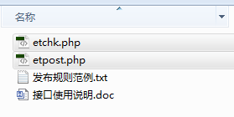

请将etchk.php、etpost.php等接口文件上传到指定目录，请使用二进制方式上传，如图：
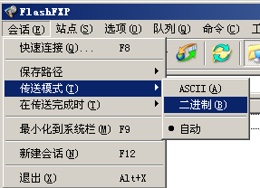

三、配置发布规则
1、将范例发布规则文本导入ET2发布配置，或使用软件内置发布规则范例，如图：
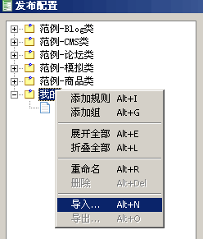

2、将检查网址和发布网址中的“您的网站”改为您要发布的网站网址，如图：

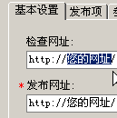

3、在参数取值页，填上您要发布的频道ID，如图：
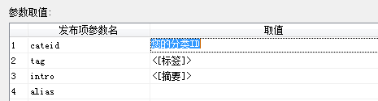

打开后台-分类管理页面，可以查看分类ID，即Cateid的值：

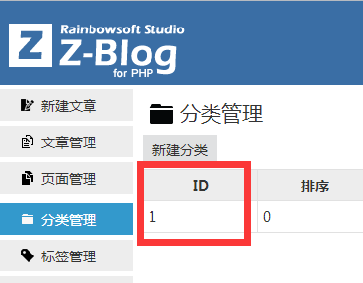

5、填上您的账号、密码，注意格式和账号权限，如图：
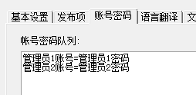

四、接口说明

一、检查接口

- 接口文件名etchk.php，为保密，请自行修改文件名；
2、本接口文件复制在网站zb_system目录下使用；
3、主要参数
title
文章标题参数名。

vercode
安全校验码，请自行设定，并在检查接口文件源代码开始处修改vercode使其一致；

4、发布配置-文章检查网址处，可以如下填写：
http://您的网站/zb_system/etchk.php?title=<%title%>
注：使用大小写敏感的服务器的用户请注意网址大小写和网站文件一致
5、接口文件无须任何改动即可使用，如果你希望增加校验或其他功能，请仔细修改；

二、发布接口

- 接口文件名etpost.php，为保密，请自行修改文件名；

2、本接口文件请复制在网站zb_system目录下使用；
注：以下参数名后“=”号为示范取值而用，参数名本身不含“=”号；
参数项，请在发布规则-发布项中添加，如图：
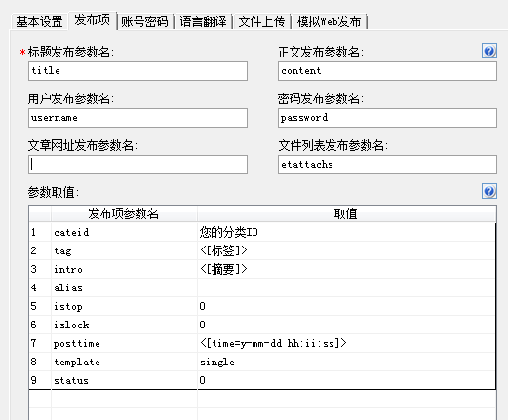
3、必填参数
title
标题参数名

content
正文参数名

etattachs
文件列表参数名，需要附件入库必须在“发布项-文件列表发布参数名处”填此参数名。

username
账号参数名

password
密码参数名

cateid
分类ID参数名

vercode
安全校验码，请自行设定，并在检查接口文件源代码开始处修改vercode使其一致；

4、主要参数
tag
标签参数名，多个英文逗号分隔

intro
摘要参数名，在正文插入分隔符"<hr class="more" />"可以让系统识别摘要内容。

alias
别名参数名

istop
是否置顶，1为是，0为否。

islock
是否禁止评论，1为是，0为否。

posttime
发布时间，标准长日期格式。

template
模板，默认值single

status
状态，0为公开，1为草稿，2为审核

- 附件
需要附件入库，必须在发布项-文件列表发布参数名处填写etattachs。
并在发布配置-文件显示URL处填写该字符串“/zb_users/upload”，FTP上传路径请设同一目录。
仅下载文件时，方案-文件-本地保存目录请选择为该目录，‘发布后自动删除’选项请勿勾选。
子目录可不选，使用附件入库时，会自动将文件移动到附件目录。
6、发布配置-文章检查网址处，可以如下填写：
http://您的网站/zb_system/etpost.php
注：使用大小写敏感的服务器的用户请注意网址大小写和网站文件一致

7、接口文件无须任何改动即可使用，如果你希望增加校验或其他功能，请仔细修改；

五、范例发布规则

1、 本接口不需要启用UBB代码格式转换；

六、常见错误：
当提示采集失败时，请查看返回信息了解错误详情，以便改正，返回信息窗见下图：
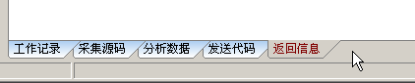

一、[err]账号密码错误[/err]
1、检查发布规则-参数取值-账号密码队列；

二、[err]invalid vercode[/err]
1、在发布规则-检查网址中填写的vercode 值和检查接口文件中的vercode值不一致；
2、在发布规则-参数取值-附件参数队列中填写的vercode值和发布接口文件中的vercode值不一致；

三、[err] subject is null[/err]：
1、使用的采集规则未能正确采集到标题；
2、采集规则的数据整理将标题过滤了；
3、错误的修改了发布规则-发布项中的标题参数名，正确的参数名请看本文接口说明部分；
4、发布规则未开启utf-8编码转换；

四、[err]内容不能为空[/err]：
1、使用的采集规则未能正确采集到正文数据项；
2、采集规则的数据整理将正文数据过滤了；
3、错误的修改了发布规则-发布项中的正文参数名，正确的参数名请看本文接口说明部分；
4、发布规则未开启utf-8编码转换；

五、文章乱码：
1、发布规则未开启utf-8编码转换；
2、数据整理不当；

六、附件上传不成功：
1、检查附件保存路径和格式是否正确
2、检查附件是否存在
3、检查FTP目录和权限设置；

七、图片不显示：
1、检查发布规则 文件显示URL设置；
2、如果启用FTP上传，则文件显示URL和FTP上传目录应一致；
3、如果使用保存目录而未使用FTP上传，则文件显示URL应和方案的文件保存目录一致；

